精益生产提升运营效益

课程背景：
工厂生产经营，面对的三大问题：
1. 解决现状痛点问题：提质、增效、降本、减库，需要精益变革改善，提升制造竞争力。
2. 规划未来发展问题：运营系统优化、数字化转型、智能制造落地等，保障可持续发展。
3. 团队人才建设问题：人才是第一资源，所有问题都与人相关，干部专业技能提升很重要。
据权威数据统计，在较多生产制造业型企业中，工厂人力整体生产效率（OPE）不足50%，工厂设备整体生产效率（OEE）不足55%，库存周转天数45天或以上，生产周期时长（L.T）20天或以上，制造费用占营收比率高达20%以上，制造实力弱，企业经营处于微利或亏损边际。
在众多开展精益变革改善的公司，产生的经济效益：人效OPE提升35%，机效OEE提升30%，坪效单位面积产值提升35%，制造费用下降30%，库存周转率提升50%，安全事故降到零，员工士气大幅度提升，有效实现人的资质提升、企业体质的提升，帮助企业扭转经营劣势，提高企业的获利能力。
本系列课程从精益生产体系、精益生产管理、精益生产工具应用、精益成本管理、精益绩效管
理及精益变革改善实操落地等维度，系统地分析讲解精益生产。课程内容结合学员生产现场场景实际，注重学以致用，能有效地落地实施。课程有大量的国际知名公司精益变革增值改善实例，提供标准化的模板、工具、表单，真正实现即学、即拿、即用，更好地掌握精益管理技能，提升精益管理能力，向管理要效益。实现降本增效、价值开创、企业经营效益最大化。
崔老师有台资、日资、港资、民营及国企工作经验，曾服务过富士康、海尔、美的集团等多家世界500强企业知名公司，从事专业讲师十多年，擅长领域有产品工程技术、生产制造管理、精益生产、智造制造等方面，致力于为制造型企业赋能服务。

课程效果：
● 效果1：学习精益生产体系，构建企业精益管理，建设精益管理组织体系
● 效果2：倡导精益生产文化，建设精益改善制度，制定精益改善活动机制
● 效果3：推动精益变革改善，提升企业经营效益，确定精益变革改善目标
● 效果4：直击现状实质问题，给出系统解决方法，输出问题分析思维导图
● 效果5：树立全新管理思维，积极推进管理变革，给出全员提案管理制度
● 效果6：解析生产现场管理，掌握精益管理工具，熟练运营精益十大工具
● 效果7：掌控产品生产异常，提升产品质量管控，规范品质异常闭环管理
● 效果8：分析生产工时损失，提升生产效率管制，规范损失工时异常管理
● 效果9：合理调配生产资源，提高资源应用效益，制定人效机效坪效目标
● 效果10：培养精益文化基因，提高制造竞争实力，给出精益绿带黑带标准

授课风格：
适合性：贴近企业实际，结合生产场景，进行互动答疑，提升学员管理技术认知
实用性：有方法，有标准，有工具，有表单，有案例，有精益立项改善应用模板，随拿随用
创新性：对生产运营现状及其效益进行深入探讨，开创新思维，构建新模式，实现管理突破
实效性：课程介绍的管理工具、方法论均来自标杆企业的成熟经验提炼，应用实效接地气

课程时间：2天，6小时/天
课程对象：制造业中高层管理人员（总经理、经理、厂长、主任等）；工程技术人员
课程方式：课程讲授70%，案例分析及小组研讨30%

课程大纲
第一讲：全面认识：精益生产
一、精益生产概述
1. “精益”释义
2. 精益生产概念
3. 精益生产起源
二、精益运营
1. 精益与老婆Lean Production & Lao Po
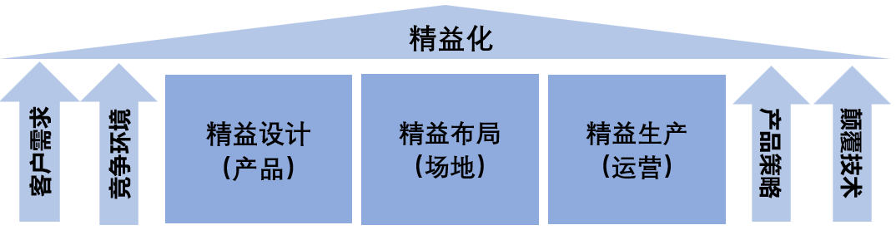
2. 精益与经营
3. 精益与客户
4. 精益与公司
5. 精益与工厂
6. 精益与TPS
7. 精益与ACE（获取竞争优势）
课堂讨论：您心目中的精益管理如何做？为什么说精益管理价值无处不在？
三、精益生产五大原则
1. 价值
2. 价值流
3. 流动
4. 拉动
5. 尽善尽美
案例分析：如何做到尽善尽美，现代先进制造企业如何推进尽善尽美？
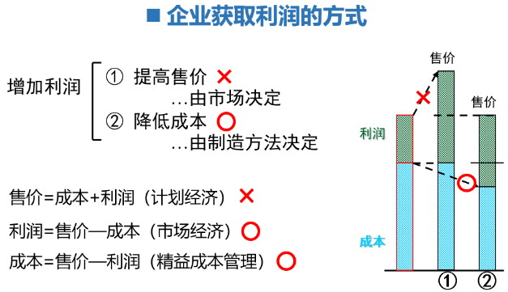
四、价值流管理
1. 工厂价值的实现过程
2. 工厂的运作本质：价值的流动
3. 价值流分析
4. 如何绘制价值流程图VSM
5. 价值流改善
案例分析：摩托车车架现状价值流程图绘制分析及重要改善举措分享
五、精益生产与传统生产方式比较
1. 手工生产方式
2. 大批量生产方式
3. 精益生产模式
现场互动：贵公司属于何种生产方式？制造竞争力如何？如何构建精益生产模式？

第二讲：追本溯源，精益生产与TPS
一、认识TPS
1. 什么是丰田TPS
2. 丰田TPS的产生
3. 丰田三个主要人物推进TPS的发展
二、TPS的基本思想
1. 企业经营的目的
2. 丰田实现增加利润方式：注重降低成本，保护利润
3. 成本的构成
4. 丰田生产方式的目标
5. 在TPS中监督者发挥重要作用：监督者五大条件
1）工作的知识
2）职责的知识
3）教授的技能
4）待人的技能
5）改善的技能
6. 通过制造方法改变成本：消除生产七大浪费
三、TPS丰田屋的两大支柱
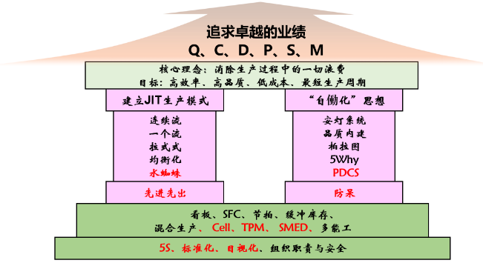
1. 准时化生产
2. 自働化
四、推行TPS可产生的效益
1. 丰田汽车工业推进TPS产生的效益
2. 中国企业推进TPS应用的效果
五、TPS的现代发展
1. 日本制造业是否过了鼎盛时期？
2. 丰田总裁丰田章男对丰田生产系统（TPS）的解析
3. 丰田生产方式TPS与工业5.0
案例分析：丰田生产方式TPS给我们的启发是什么？

第三讲：直指目标：为什么要推进精益生产
一、制造业面临的问题
1. 产能无法满足市场需求
2. 无法按时按量交货
3. 人员效率低下
4. 库存过高，积压资金
5. 质量无法满足客户要求
6. 生产成本过高
7. 问题重复发生，每日忙于救火
8. 研发能力不够，量产时浮现大量问题
9. 供应商无法准时保质保量交货
二、企业推进精益生产可产生的效果
1. 减少生产周期时间
2. 减少库存
3. 提高生产效率
4. 减少产品市场缺陷
5. 降低废品率
6. 提升安全指数
7. 降低生产场地面积
案例分析：SMT驱动板生产线快速换线改善（换线时间从2小时降低到15分钟）
三、推进精益生产的终极目标
1. “零”转产工时浪费 2. “零”库存 3. “零”浪费 4. “零”不良
5. “零”故障 6. “零”停滞 7. “零”灾害
四、推进精益生产对企业生产的重要性
1. 通过改善消除浪费提高附加价值实现
2. 成本可以无限下降（改善无止境），成本取决于制造的方法
3. 成本下降10%，相对于利润提升100%
案例分析：精益研发，电动机DFX模块化设计应用的增值改善案例分享

第四讲：内功修炼：精益成本管理
一、精益成本管理思维方式
1. 成本归零心法
1）成本归零下乘境界：“及时发现问题，及时解决问题，不断降本。”
2）成本归零中乘境界：“一次把事做对，成本最低。”
3）成本归零上乘境界：“选择做对的事，杜绝决策失误成本。”
4）成本归零终极境界：“一切花钱的事，都以赚钱的方式实现。”
2. 塑造成本归零价值观
3. 打造成本归零方法论
1）成本归零-换思维
2）成本归零-建体系
3）成本归零-变机制
4）成本归零-改习惯
二、精益成本管理方法论
1. 弹性成本
2. 成本仪表
3. 成本钦差
4. 组织瘦身
5. 资源挖掘
三、精益成本管理职能
1. 保战略：凭借预算成为战略翻译官
2. 够专业：打铁还需自身硬
3. 懂业务：业财一体化
4. 能赚钱：低调务实创利润
四、成本管理模式
1. 作业成本法
1）解决了间接费用的分配准确性
2）实现持续降低成本
3）消除不增值作业
4）提供相对准确的成本信息实
5）明确成本标的范围
6）科学、有效地控制成本
2. 成本企划：目标成本管理
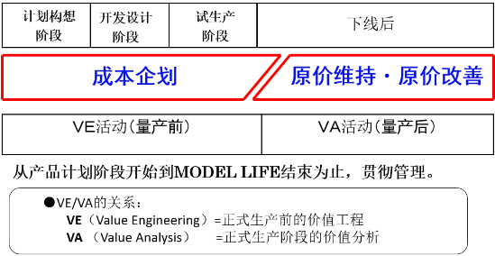
1）顾客与市场导向
2）成本源流管理
3）前馈式成本管理
4）综合性成本管理

第五讲：效率至尊：工厂整体生产效率提升
一、生产效率概述
1. 生产效率定义
2. 生产效率及相关指标的换算
1. OPE（OEE）=产出工时／可用工时
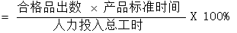
2. 产出工时=产出良品数x单件产品标准时间
3. 可用工时=可用时间x可用人数
4. 平衡率=单位标准时间／（瓶颈时间x人数）
5. 操作效率=产出良品数／设定产能
6. 稼动率=投入工时／可用工时
7. 设定产能＝（3600／瓶颈时间）x投入时间
8. 产出指标＝UPH=（3600／瓶颈）x设定效率
9. 总损失工时=可用工时-产出工时=平衡损失＋操作损失＋稼动损失
10. 平衡损失＝（瓶颈x人数-单位标准工时）x设定产能
11. 操作损失=总损失工时-平衡损失－稼动损失
12. 稼动损失=未稼动时间x人数。
13. 投入时间＝可用时间-未稼动时间
14. 未移动时间＝标准换线时间＋未开线时间
15. 投入工时＝投入时间x投入人数
3. 工厂两大重要生产效率
1）OPE：工厂整体人员生产效率
2）OEE：工厂整体设备生产效率
二、OPE概述
1. OPE解读
OPE：在特定的时间内,完成产品产出数之有效工时与实际投入人力总工时之比,即整体工厂效率.
1）有效工时：在特定的时间内,完成合格品产出投入人力的生产工时
2）人力投入总工时：为完成产品产出，安排出勤人员总人数投资工作的总时长
2. OPE时间架构
1）停线损失：稼动效率
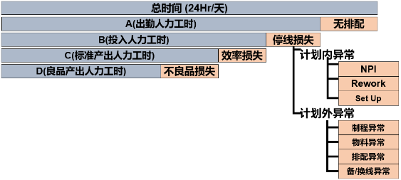
2）效率损失：作业效率
3）不良损失：良率
3. OPE的计算：OPE
案例分析：车间整体生产效率（OPE）计算
三、OEE概述
1. OEE解读：
OEE：是指设备在特定的设定时间内，通过完成产品出数的有效时间,与设备历时时间(设备投入总时间)之比，即整体设备效率
1）有效时间：在特定的时间内,设备完成合格产品产出投入的工作时长时间。
2）设备投入总时间：为完成产品产出，设计计划排产总时长时间。
2. 稼动时间的设定
1）以设备为主的制程：设备投入总工时设定标准，周总工时 ﹕7天*24小时*设备数
2）以人为主的制程：设备投入总工时设定标准，周总工时﹕6天*10小时*设备数
3）特制程（人机结合）：设备投入总工时设定标准，周总工时﹕6天*16小时*设备数
3. OEE时间架构
1）计划停机损失：给出必要的设备维护保养、异常维修、工程调试等相关计划排单扣除时间
2）非计划停机损失：时间稼动率
3）速度损失：性能稼动率
4）不良损失：良率
4. OEE的计算：
OEE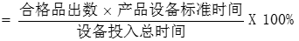
6. OEE演算
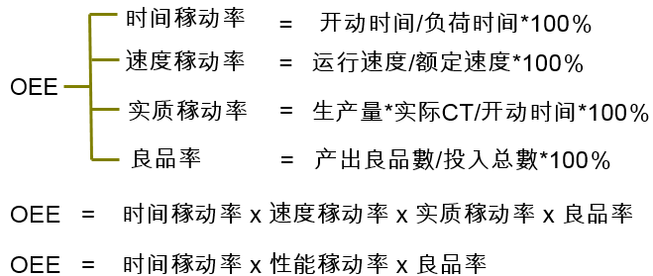
案例分析：OEE 计算
7. 世界级OEE标准
案例分析：现场结合学员生产现场实际互动，脑力激荡，实例分析如何提升设备OEE？
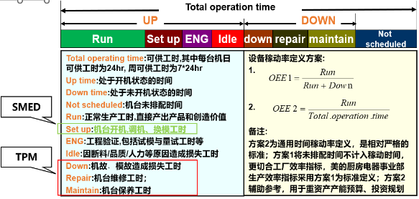
第六讲：卓越运营：精益生产系统构建
一、精益生产管理体系
1. 精益生产的“三化”
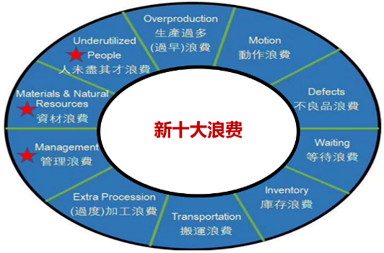
1）准时化
2）自働化
3）少人化
2. 精益化的基础：6S、TPM、标准化作业等
3. 精益生产由众多模块构成集成
4. 精益生产的宗旨：消除一切浪费，实现利润最大化
案例分析：车间产线布局规划，一个流、连线改善
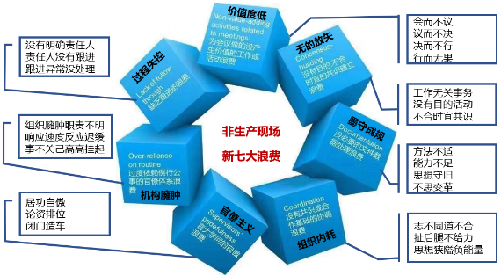
二、JIT概述
1. JIT概念
2. JIT基本思想简介
3. JIT应用解读
4. 传统生产方式问题
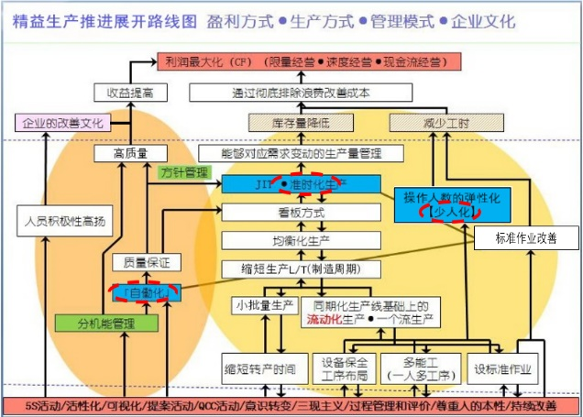
5. JIT生产方式应用效果
6. 实行JIT的必备条件
7. 如何达成JIT生产
三、精益自働化
1. 自働化的本质
2. 安灯系统
3. 三现主义
案例分析：微波炉装配生产线构建安灯系统，实施产线“自働化”案例分享
四、精益生产的目的
1. 精益生产的目的：是消除一切浪费，获取最大利润
2. 设计工艺革新：降低产品材料成本、作业标准时间
3. 消除一切浪费：工厂八大浪费排除
1）等待浪费 2）搬运浪费 3）库存浪费 4）不良浪费
案例分析：使用胶带替代胶液热压溢胶改善案例分享
5）过量生产的浪费 6）过剩加工的浪费 7）动作的浪费 8）管理的浪费
案例分析：动作经济原则双手反向对称应用案例分享
4. 学习标杆企业“生产现场新十大浪费”
5. 学习标杆企业“非生产现场新七大浪费”
五、精益生产推动及实现的十大工具
工具一：6S现场活动与目视化管理
工具二：TPM全面生产维护
工具三：VSM价值流分析
工具四：SOP标准化作业
工具五：PULL拉动生产
工具六：JIT准时化生产
工具七：LOB生产线平衡设计
工具八：SMED快速换模
工具九：Kanban看板管理
工具十：kAIZEN持续改善
案例分析：如何编写SOP《标准化作业指导书》，编写流程，构成模块，注意事项等
现场互动：推进精益生产，了解你的企业“三工”：产工、制工、品工的职责工作吗？

第七讲：尽善尽美：全员提案改善管理制度
一、认识改善
1. 何谓改善
2. 如何理解什么是改善
3. 何谓「提案改善」制度
4. 如何理解「提案改善」制度
5. 「提案改善」制度的推进部门
二、IE概述
1. IE定义
2. IE起源
3. 基础IE的研究范畴
4. IE的四大基本职能
5. IE在工厂运营中的重要性
案例分析：日本人运输鱼故事
6. 改善的正确思维
1）改善是为了谁？
2）“三头”观念：头头、从头、头脑
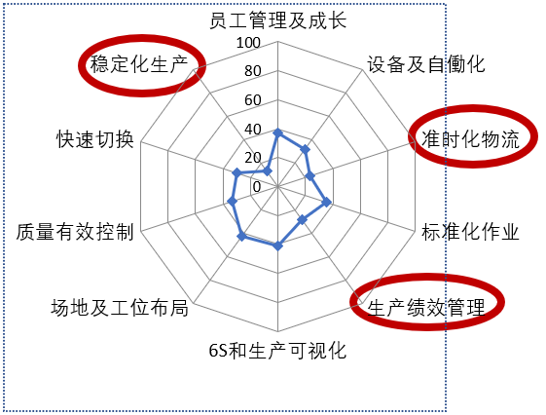
3）20种不良情绪
4）10种良好行为
7. 改善落地推进思路
1）哪些工作需要改善梳理11大项
2）改善类别细分11大项
8. 改善的基本意识
9. IE改善常用的工具
1）ECRS原则、动作经济原则、人因工程等
2）IE七大手法、QC七大工具、5W2H、5WHY分析法等
3）PDCA管理循环工作方法、解决问题九大步骤等
工具分享：1.《全员提案改善管理制度》系统文件、2.《提案改善报告》报告模板
工厂提案改善案例分享：
例1：应用DFX技术进行电动机驱动总成设计开发
例2：电器底盘托架产品模块化
例3：产品检测自动化输送管道系统
例4：总装线安灯系统

第八讲：突破创新：精益变革立项改善
一、《组织精益管理评价准则》雷达图分析
1. 生产现场精益度评分
1）员工管理及成长
2）设备及自働化
3）准时化物流
4）标准化作业
5）生产绩效管理
6）生产绩效管理
7）场地及工位布局
8）质量有效控制
9）快速切换
10）稳定化生产
2. 精益度评价及雷达图分析
1）优秀标准
2）良好标准
3）一般标准
4）低下表象
3. 精益运营之精益度问题分析
4. 精益变革十大举措
1）消除八大浪费
2）消除断点
3）标准化作业
4）品质内建
5）精益设计
6）精益布局
……
二、向标杆企业学习精益变革
1. 企业为什么要做增值改善
1）企业经营现状
2）企业面临的困难
3）解决困难的有效对策
2. 学习标杆企业精益改善文化
1）富士康精益改善文化：FPS简介
2）美的集团精益改善文化：MBS简介
三、开展精益变革
1. 对标精益标准化体系30条找差
2. 应用精益变革改善工具分析
3. 工厂精益变革改善——第一阶段标志
1）按节拍生产
2）无间断流动生产
3）拉动式作业
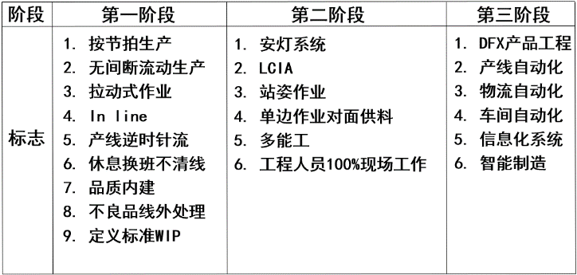
4）In line
5）产线逆时针流
6）休息换班不清线
7）品质内建
8）不良品线外处理
9）定义标准WIP
4. 工厂精益变革改善——第二阶段标志
1）安灯系统
2）LCIA
3）站姿作业
4）单边作业对面供料
5）多能工
6）工程人员100%现场工作
5. 工厂精益变革改善——第三阶段标志
1）DFX
2）产线自动化
3）物流自动化
4）车间自动化
5）MES信息化系统
6）数字化转型
7）智能制造
6. 精益立项增值改善实现效果
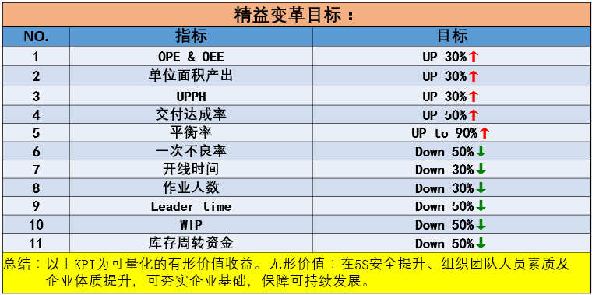
7. 增值改善活动程序步骤
1）积极进行精益改善立项：精益立项书
2）成立推进室
4）了解生产现状
5）制定改善举措落地实施
6）优化现场，流线化生产
7）管控及验证
8）建立培训及激励机制
9）持续改善
10）标准化
案例分享：精益立项变革改善，生产全流程分析实现绩效大突破，实操案例分享

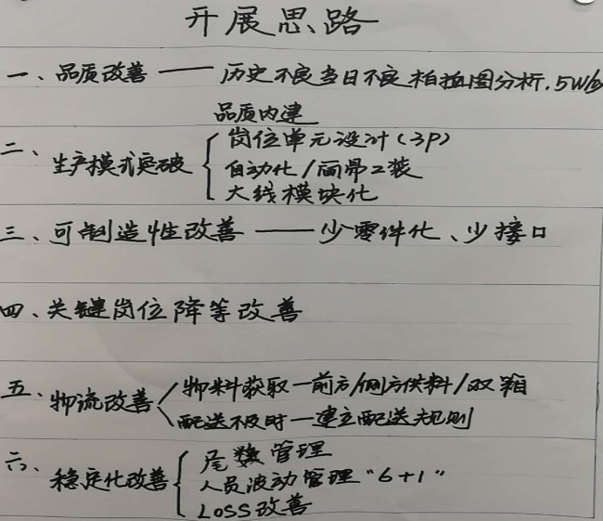
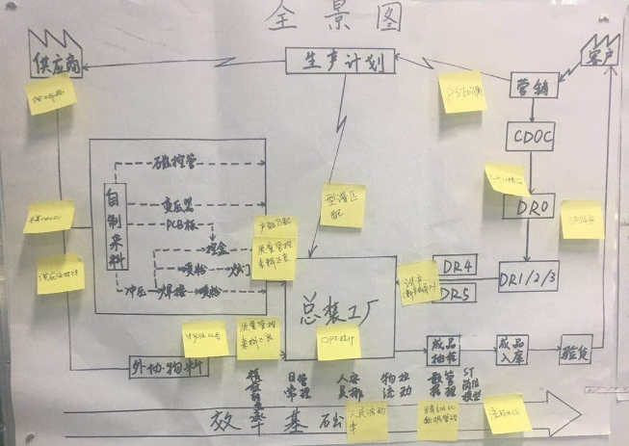
培训结束：现场互动交流

